УВЕДОМЛЕНИЕ

о проведении общественного обсуждения проекта постановления администрации Мирнинского муниципального образования «Об утверждении муниципальной программы Мирнинского муниципального образования « Пожарная безопасность на территории Мирнинского муниципального образования на 2024-2026 годы»

16 августа 2023 г.

Администрация Мирнинского муниципального образования уведомляет граждан Российской Федерации, проживающих на территории Мирнинского муниципального образования, о начале общественного обсуждения проекта постановления администрации Мирнинского муниципального образования: " «Об утверждении муниципальной программы Мирнинского муниципального образования «Пожарная безопасность на территории Мирнинского муниципального образования на 2024-2026 годы»

Наименование проекта: постановление администрации Мирнинского муниципального образования «Об утверждении муниципальной программы Мирнинского муниципального образования « Пожарная безопасность на территории Мирнинского муниципального образования на 2024-2026 годы» (далее – проект постановления).
Проект разработан администрацией Мирнинского муниципального образования (далее – организатор).
Форма общественного обсуждения: размещение материалов на официальном сайте администрации Мирнинского муниципального образования.
Юридический и электронный адрес организатора: Иркутская область, Тайшетский район, с. Мирный, ул. Школьная,11А, e-mail: mirninskoe.mo@mail.ru, ответственное лицо – главный специалист Мирнинского муниципального образования Машукова Надежда Алексеевна, телефон – 89246389358
Срок проведения общественного обсуждения: с 16.08.2023 по 22.08.2023 года (в течение 7 календарных дней со дня размещения проекта постановления на сайте).
Предложения и замечания к проекту, направленные в электронном виде, должны быть оформлены в формате .doc/.docx//rtf/.pdf и содержать фамилию, имя, отчество (при наличии) участника общественного обсуждения, наименование организации, почтовый адрес, телефон, суть предложения или замечания, дату. В случае необходимости к предложениям и замечаниям прикрепляются документы и материалы в электронной форме в формате .doc/.docx//rtf/.pdf.
Предложения и замечания к проекту, поступившие в письменной форме на бумажном носителе, должны содержать фамилию, имя, отчество (при наличии) участника общественного обсуждения, наименование организации, почтовый адрес, телефон, суть предложения или замечания, личную подпись, дату. В случае необходимости к предложениям и замечаниям прилагаются документы и материалы либо их копии.
Порядок определения результатов общественного обсуждения: в течение 5 рабочих дней со дня истечения срока проведения общественного обсуждения рассматриваются поступившие предложения и замечания участников, и принимается решение об их принятии или отклонении. Решение утверждается протоколом общественного обсуждения, который подписывается главой администрации Мирнинского муниципального образования и размещается в течение 2 рабочих дней на официальном сайте.
Уважаемые жители! Просим свои предложения и изменения присылать нам через Платформу обратной связи (ПОС) перейдя по QR-коду.
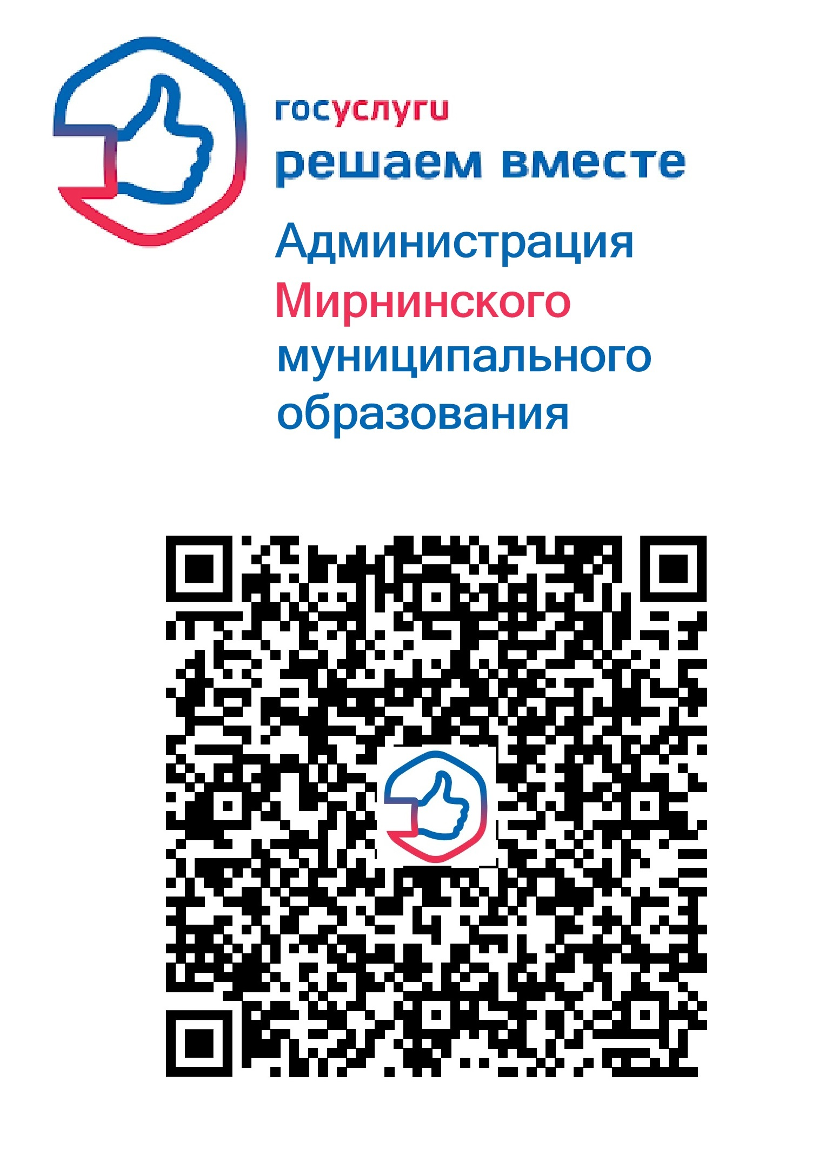
Администрация Мирнинского муниципального образования

